**EXMO. SR. PRESIDENTE DA CÂMARA MUNICIPAL DE SUMARÉ**

Indico ao Exmo. Sr. Prefeito, que seja determinado à Secretaria competente, que proceda **o estudo de implantação de dois redutores de velocidade “lombada” na Avenida dos Pioneiros, próximo ao nº 880 no Bairro Villa Flora.**

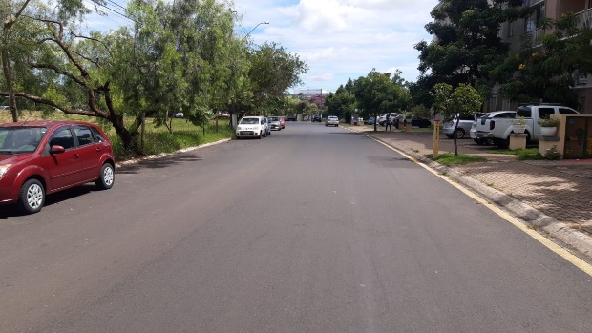 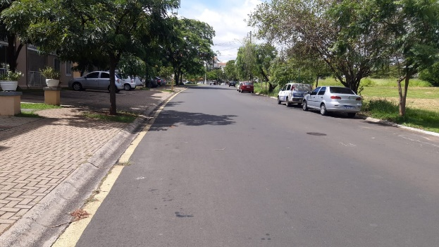

Considerando várias solicitações recebidas por munícipes, e após diligência realizada no local, este vereador constatou a necessidade da realização da lombada por ser uma rua com grande fluxo de pedestres e criança com riscos de atropelamento, encaminho para realização dos serviços supramencionados.

**Sala de Sessões, 03 de fevereiro de 2023**

